参考資料５
みんなで創るバリアフリーの街づくり取組事例集
～「県民会議からの提案」に関する参考資料～ p7,8抜粋
〇行政・議会等（E）
主体 | 茅ヶ崎市都市政策課
取組内容 | 心のバリアフリー教室の実施
写真：誘導体験の様子 写真：障がい当事者と児童の交流の様子
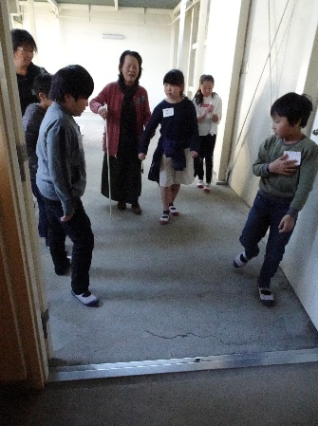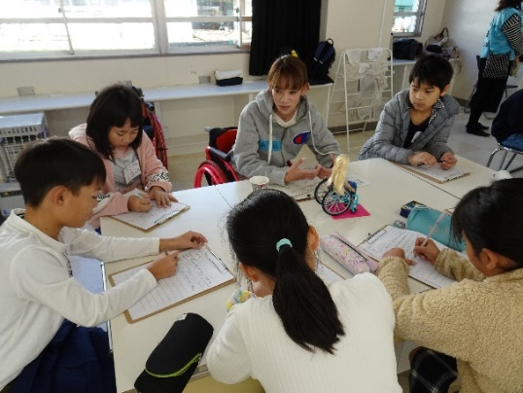
茅ヶ崎市立鶴嶺小学校（４年生全５クラスのうち、２クラスを重点的に実施）で、心のバリアフリー教室を実施した。
この教室は、学校側のねらい「障害者への理解を深め、交流を通じ本校から地区を元気に」と市側の教室の目的「体の不自由な方との交流を通して、障害を持つ人への理解を深める。対話（声かけ）や体験（体感）を通して別の視点に気づくきっかけをつくり思いやりを醸成する。」が合致し、本市初の取組を令和元年度より開始した。
この教室の特徴は、「対話（声かけ）」と「体験（体感）」を重視しており、本市が平成27年度に策定した茅ヶ崎市バリアフリー基本構想を推進する協議会委員（障害当事者等）の協力を得て、手探りの中開始した教室で、当課はまちづくりに関する部局であることから福祉的な専門性が高い内容はあえて控えている。少人数の班体制（障害当事者１名、補助者１名、児童６名）、同一班で複数回開催することで、お互いの距離が近づけられるように配慮しました。体験に関しても、児童が視覚障害者を校内で誘導したり、障害者（車椅子利用者)と一緒に車椅子の体験をしたり、街中で遭遇する状況に極力近い環境に近づけるため、誘導の仕方などは事前には教えず、お互いの対話の中で習得する内容としている。ただし、階段を下りる時、車椅子乗車時による手足が挟む等事故の誘発が伴うことだけは体験実施前に注意をしている。
今回の教室の流れは、次のとおりとなっている。
・１回目：市職員と児童との交流により、障害に対する理解のきっかけを作る。
・２回目：障害当事者と児童との交流（1日目）により、対話や体験を実施。次回教室までに、児童が同じ班になった障害当事者が学校や街中で困ってしまうことを発見カードに記入してもらい、次回教室の素材とするとともに、児童に別の視点に気づいてもらうきっかけづくりを行った。
・３回目：障害当事者と児童との交流（２日目）により、発見カードを基に対話を実施。この対話により、更なる障害当事者への理解を深めた。
・４回目：これまでの教室を学習発表という形で、まとめを行った。また、障害当事者との交流後、児童に感想をしてもらい、１回目では「目がみえない、耳が聞こえない、車いすの生活は、大変、困る、不便」という意見が多かったが、２回目では「困っている人がいたら声をかけたい、助けたい」の意見が上回り、児童の気持ちに変化が生じたことを感じた。
・下記リンクから詳細を確認出来ます。
心のバリアフリー教室に関するHP（R2.2.19第３回市民部会資料参照）
https://www.city.chigasaki.kanagawa.jp/shingikai/kaigiroku/1008774/1037470.html

